**Министерство просвещения Российской Федерации**

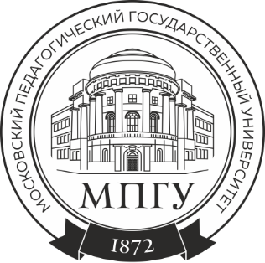

**федеральное государственное бюджетное образовательное учреждение высшего образования**

**«Московский педагогический**

**государственный университет»**

улица М. Пироговская, дом 1, строение 1, Москва,119991, ГСП-1

Тел: +7 (499)245-03-10, факс: +7 (499)245-77-58, e-mail: mail@mpgu.su

ОКПО 02079566, ОГРН 1027700215344, ИНН/КПП 7704077771/770401001

{cDate}№ {nStud} /139-20п

**НАЧАЛЬНИКУ УВМ ГУ МВД РОССИИ ПО г. МОСКВЕ**

**Г А Р А Н Т И Й Н О Е П И С Ь М О**

МПГУ (учётная карточка № 42), выступая приглашающей стороной в отношении приглашаем{gGo} иностранн{gGo} граждан{gIna} {grazd} **{lastNameRu} {firstNameRu} {dateOfBirth} г.р., паспорт № {idPassport}**, гарантирует {gEmu} материальное, медицинское и жилищное обеспечение, а именно:

1. Обязуется предоставить возможность для {gEgo} проживания по адресу:  
**г. Москва, проспект Вернадского, 88.**

2. Обеспечить медицинской помощью на период {gEgo} пребывания в Российской Федерации на основании договора (полиса) добровольного медицинского страхования либо договора о предоставлении платных медицинских услуг, если иное не предусмотрено международным договором Российской Федерации и (или) федеральными законами Российской Федерации, или предоставить, при необходимости, денежные средства для получения {gEe} медицинской помощи.

3. Обязуется предоставить денежные средства, необходимые для выезда из Российской Федерации по окончании срока {gEgo} пребывания в Российской Федерации.

{registrationOn}